Измерение расстояний

Измерения расстояний на карте
а) Измерение расстояний циркулем-измерителем
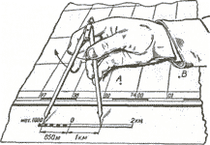
При измерении прямых линий иглы циркуля устанавливают на конечные точки, затем, не изменяя раствора циркуля, по линейному или поперечному масштабу снимают
расстояние
б) Измерение расстояний курвиметром
Для измерения расстояний по карте с помощью курвиметра следует предварительно
(вращением колесика) установить стрелку на нулевое (начальное) деление , затем
прокатить колесико с равномерным нажимом от исходной до конечной точки. Следует при этом обращать внимание на то, чтобы при продвижении курвиметра показания счета пути возрастали, а не убывали; в противном случае курвиметр надо повернуть на 180. Если шкала курвиметра подписана в километрах, полученное расстояние считывается непосредственно со шкалы. Если деления шкалы даны в сантиметрах пути колесика на карте, то полученное число делений надо умножить на цену деления. Во избежание ошибки цену деления рекомендуется определить контрольным промером по линии километровой сетки.
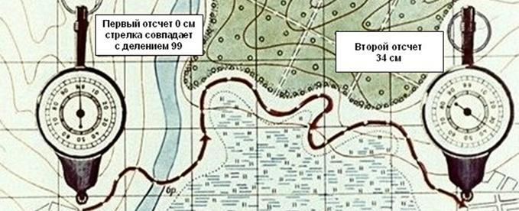

Определение расстояний на местности производится следующими способами: измерение расстояния шагами; измерение расстояния глазомерным способом; определение расстояния по времени движения и скорости движения, определение расстояний геометрическими построениями на местности. Самым распространенным и наиболее точным из этих способов является измерение расстояния шагами. Для того чтобы уметь это делать, необходимо знать длину своего шага или пары шагов. На местности при помощи мерной ленты или веревки отмеряется отрезок длиной 50 или 100 м. Этот отрезок проходится несколько раз обычным шагом, при этом счет ведется на пары шагов под одну какую-нибудь ногу. После прохождения каждого отрезка рекомендуется записать количество полученных пар шагов. Пройденное количество метров делится на пары шагов, определяется длина одной пары в сантиметрах. При определении расстояний шагами на местности рекомендуется при прохождении вести счет определенным количеством пар шагов, например двадцать пар, откладывая их на счетчике шагов или загибая пальцы, чтобы не сбиться. Обычно шагомерное определение расстояний проводится на средних отрезках, где требуется большая точность, так как при равном, хорошо выверенном шаге ошибки в среднем составляют только 2-4% измеренного расстояния. Меньшее значение имеет глазомерное определение расстояния. За основу глазомерного определения расстояния берется сравнение его с хорошо запомнившейся длиной какого-нибудь отрезка, например 60 м. При определении расстояния наш мерный отрезок мысленно укладывается несколько раз, пока не заполнит собой расстояние до нужного предмета. Для закрепления этого навыка необходимо проверять полученные данные путем измерения шагами. Достаточно точный глазомер приобретается только путем систематической тренировки, проводимой в разнообразных условиях местности. Определение расстояния по времени и скорости движения. Этот способ применяется для приближенного определения величины пройденного расстояния, для чего среднюю скорость умножают на время движения. Определение расстояния геометрическими построениями на местности может применяться при определении ширины труднопроходимых или непроходимых участков местности и препятствий (рек, озер, затопленных зон и т. п.). На рисунке показано определение ширины реки построением на местности равнобедренного треугольника. Так как в таком треугольнике катеты равны, то ширина реки АВ равна длине катета АС. Точка А выбирается на местности так, чтобы с нее был виден местный предмет (точка В) на противоположном берегу, а также вдоль берега реки можно было измерить расстояние, равное ее ширине. Положение точки С находят методом приближения, измеряя угол АСВ компасом до тех пор, пока его значение не станет равным 45°.
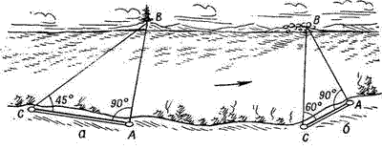 Или другой вариант этого, когда точка С выбирается так, чтобы угол АСВ был равен 60°. Известно, что тангенс угла 60° равен 1/2, следовательно, ширина реки равна удвоенному значению расстояния АС. Как в первом, так и во втором случае угол при точке А должен быть равен 90°.

Задания для работы
Задание №1. Определите по карте расстояние на местности по прямой от точки А до родника. Измерение проводите между точкой и центром условного знака. Полученный результат округлите до десятков метров. Ответ запишите в виде числа: ______________
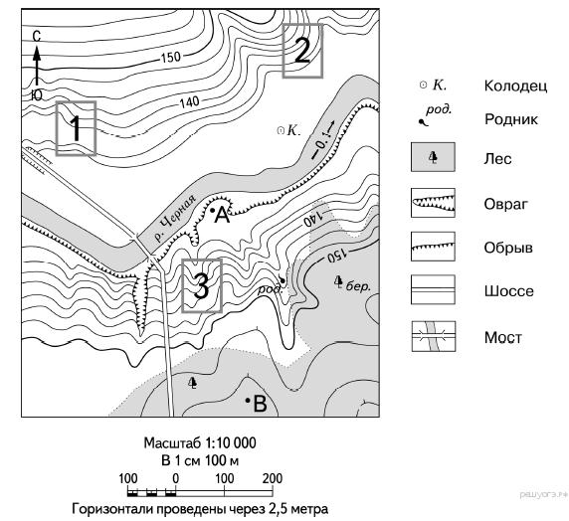
Задание №2. Определите по карте расстояние на местности по прямой от точки А до церкви. Измерение проводите между центрами условных знаков. Полученный результат округлите до десятков метров. Ответ запишите в виде числа: ______________
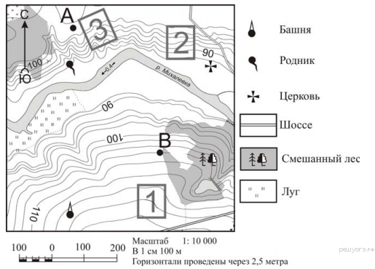
Задание №3. По плану местности определите расстояние от моста до дальнего леса (в метрах) Ответ запишите в виде числа:______________
